ЗАМЕТКИ К ИСТОРИИ РОДА 1902…

БЕЗЫМЯННЫЕ ЖИТЕЛИ ГОРОДА

2015 год. Узнав ранее, что наш прадед, надворный советник Пётр Васильевич Сухачёв, с 1873 года служил в Стерлитамаке, вначале заведующим учителем уездного училища, затем секретарём земской управы, а его младшая дочь, наша бабушка Валентина, там родилась, начинаю более тщательно изучать историю города и его жителей.
Ну, конечно же, рассматриваю фотографии дореволюционного Стерлитамака, помещённые в сети Интернет¹ и представляю как наши предки ходили по этим улицам, чем занимались, с кем общались...

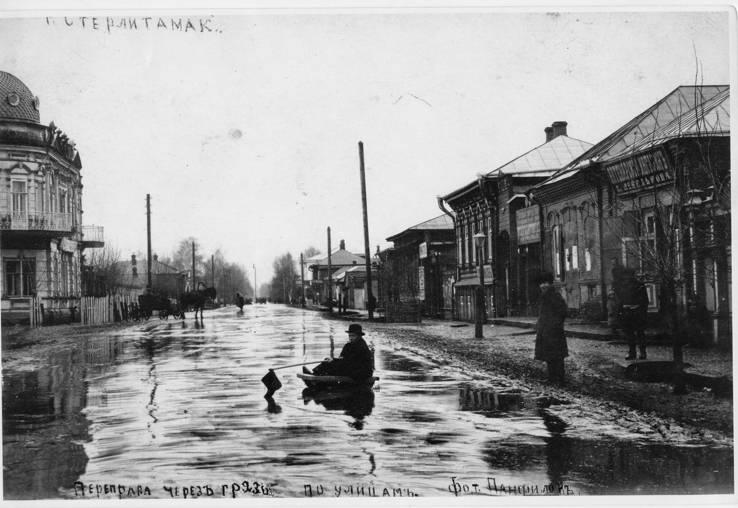

Г. Стерлитамак. Переправа через грязь по улицам. Фотография Л. Панфилова

На этой фотографии мы видим часть Большой Заводской улицы Стерлитамака, которая сейчас называется Карла Маркса. Справа находится Аптекарский магазин провизора А. Н. Лебедькова (дом № 104). Фотоателье Л. Панфилова находилось в одноэтажном доме на этой же улице (дом № 110), который цел и поныне.

Наша бабушка Валентина большую часть времени проживала в Уфе, где училась в гимназии, так как в Стерлитамаке женская гимназия появилась только в 1908 году.
Забегая несколько вперёд, скажем, что в это время бабушка уже жила в Томске. В 1904 году она вышла замуж за потомственного почётного гражданина Петра Александровича Родюкова (в будущем нашего деда). В Нарыме в 1905 году у них родился сын Анатолий, в 1906 - дочь Нина. В конце лета 1906 года Пётр Александрович и Валентина Петровна Родюковы вмести с детьми переехали на постоянное место жительства в Томск. Пётр Александрович служил фармацевтом в аптеке Петра Степановича Ковнацкого, которая располагалась на Магистратской улице в доме № 4. На этой же улице в доме № 43 наша семья снимала квартиру…

Продолжаю изучать историю Стерлитамака и рассматривать фотографии дореволюционного Стерлитамака…
И, о чудо! С одной из фотографий на меня смотрит наша бабушка-гимназистка. Если бы эта фотография была сделана в любой другой точке мира, то я бы сказала, что это её двойник.

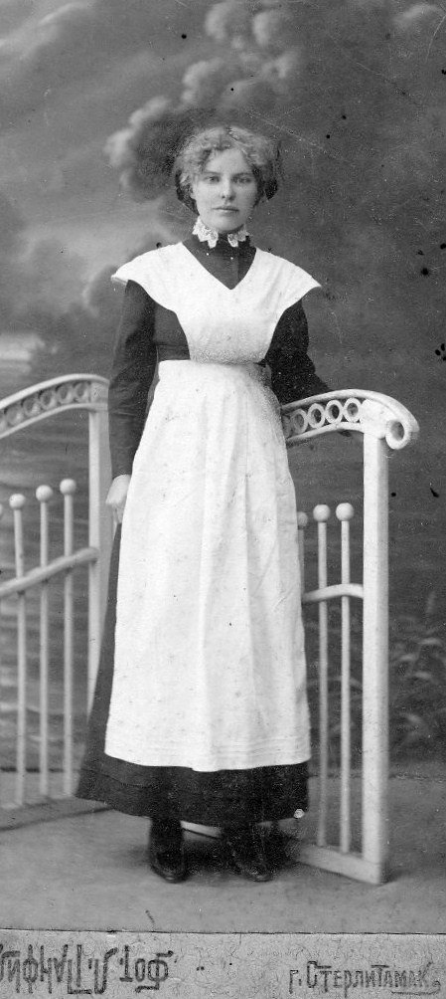

Валентина Сухачёва. [1902 г.]

Видимо, Валентина сфотографировалась в фотоателье Л. Панфилова², когда приезжала в Стерлитамак домой на каникулы. Один экземпляр этой фотографии, скорее всего, был подарен и старшей сестре, Марии Петровне Смирновой (в девичестве Сухачёвой), которая проживала с семьёй в Петербурге. Её муж, по специальности инженер-механик, Николай Константинович Смирнов, служил на Франко-Русском заводе.

2019 год. И, опять нежданная находка!

ЛЕГЕНДАРНЫЙ КРЕЙСЕР «АВРОРА»³

«Итак, 28 июля 1902 г. крейсер «Аврора» вышел в свое первое плавание для перехода в Кронштадт, где он должен был вступить в Отдельный отряд судов Балтийского моря, назначенных для испытаний. Корабль еще не был полностью укомплектован личным составом. Вместо 570 членов экипажа на борту было только 366 человек: командир крейсера капитан 1 ранга И. В. Сухотин, старший офицер капитан 2 ранга А. П. Киткин, старший штурманский офицер лейтенант И. В. Дьяченко, старший артиллерийский офицер лейтенант Г. А. Ивков, вахтенные начальники мичман Н. М. Гирс, мичман Г. Л. Дорн и мичмаг Р. П. Зотов, старший судовой механик старший инженер-механик Н. А. Петров, трюмный механик младший инженер-механик Е. И. Шмидт, младший механик младший инженер-механик С. П. Янцевич, четыре кондуктора и 352 матроса и унтер-офицера. Кроме того, на борту находился строитель крейсера старший помощник судостроителя А. А. Баженов и сдаточная команда от Франко-Русского завода во главе с ответственным механиком Н. К. Смирновым, специалисты и рабочие фирм-контрагентов» ⁴

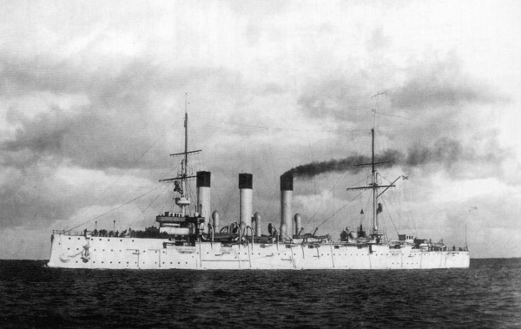
Крейсер «Аврора». 1903 год. Фото из сети Интернет

¹Рубрика: Дореволюционная Россия на фотографиях. Стерлитамак (58 фото). Ч. 2.
²Рубрика: Дореволюционная Россия на фотографиях. Стерлитамак (58 фото). Ч. 2.
(Безымянные жители города)
³Крейсер «Аврора» был заложен в Петербурге (в Новом адмиралтействе) 23 мая 1897 г.
⁴Поленов Л. Л. Крейсер. Л.: Судостроение, 1987. – С. 83-84; Поленов Л. Л. Сто лет в списках флота: О крейсере «Аврора». СПб, 2003. – С. 46.

